**[La stratégie de communication](https://cours-bts-communication.fr/strategie-communication/)**

La demande formulée par l’annonceur constitue le point de départ de la réflexion stratégique, il s’agit d’étudier la situation de l’annonceur dans son environnement et de bien cerner sa demande pour y répondre au mieux.

**La recherche et l’analyse d’informations**

**1. La recherche d’informations complémentaires**

Le brief (écrit ou oral) de l’annonceur doit comporter suffisamment d’informations pour permettre le choix de préconisations adaptées. Toutefois, si les informations fournies sont insuffisantes, il sera nécessaire de les compléter :

* Par des études documentaires ;

Exemple :*articles publiés dans la presse spécialisée, étude des concurrents et de leur communication.*

* Par des études qualitatives et/ou quantitatives ;

**Exemple**: *mesure de la notoriété, enquête de satisfaction, étude d’image.*

* Le cas échéant, par un audit interne.

**Exemple** : *baromètre social, mesure de l’image interne, analyse du circuit des informations.*

**2. L’analyse de la situation de l’annonceur**

L’analyse de la situation de l’annonceur peut être menée à l’aide de la méthode SWOT, qui consiste à analyser les forces (« Strength ») et les faiblesses (« Weakness ») de l’entreprise face aux opportunités (« Opportunities ») et aux menaces (« Threats ») de son environnement.

**Exemple**: *éléments à analyser dans le cadre d’une communication commerciale*.

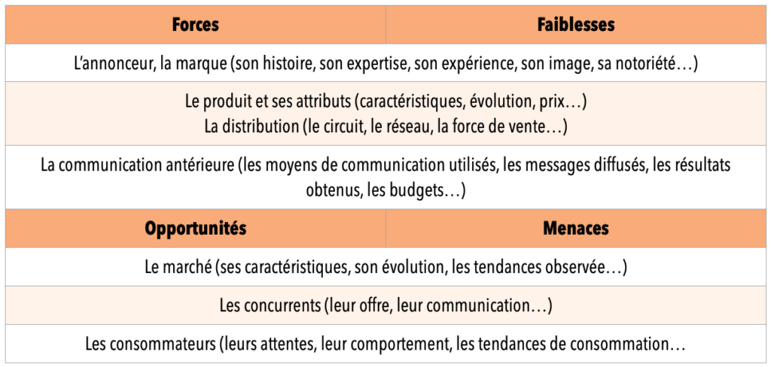

La campagne de communication s’appuient sur les éléments positifs révélés par l’analyse et visera à contourner ou à réduire les éléments négatifs.

Les différents points à analyser dépendent du type de communication et de la nature de l’annonceur (entreprise, association, organisme…).

**3. Le diagnostic et le problème de communication**

L’analyse de la situation conduit à établir un diagnostic destiné à guider la réflexion stratégique. À ce stade, la problématique de communication doit être prioritairement cernée. Le problème que la communication peut résoudre découle des éléments négatifs relevés dans l’analyse précédente ; il ne doit pas être confondu avec un problème commercial, plus général.

**Exemple** : *les problèmes relatifs à la communication peuvent porter notamment sur :*

* *Un déficit de notoriété, une image peu attractive de l’annonceur ;*
* *un manque de confiance du consommateur lié à la méconnaissance de la marque ou à la nouveauté du produit.*

**La réflexion stratégique**

La réflexion stratégique consiste à définir un positionnement, des objectifs, des cibles et à proposer une stratégie créative.

**1. Le positionnement**

Positionner une entreprise, une marque ou un produit consiste à définir la place qu’elle ou qu’il devra occuper dans l’esprit des consommateurs et des autres cibles possibles (distributeurs, salariés, journaliste…). Pour être pertinent, le positionnement doit revêtir certaines qualités :

* La crédibilité. Le positionnement repose sur des atouts réels du produit, de la marque… ;
* la spécificité. Le positionnement se distingue des positionnements adoptés par les concurrents ;
* l’attractivité. Le positionnement répond aux attentes des publics visés ;
* la durabilité. Le positionnement s’inscrit dans le temps (il ne peut pas être éphémère).

**2. Les objectifs de la communication**

Les objectifs de la communication peuvent être regroupés en trois catégories principales : les objectifs cognitifs, affectifs et conatifs. Leur réalisation contribuera à atteindre les objectifs commerciaux de l’annonceur.

**Exemple** :

* *Objectif cognitif : informer sur les caractéristiques novatrices du produit.*
* *Objectif conatif : inciter à essayer le produit.*

Si l’annonceur souhaite augmenter son chiffre d’affaires de 10 %, cela correspond à un objectif commercial et non à un objectif de communication.

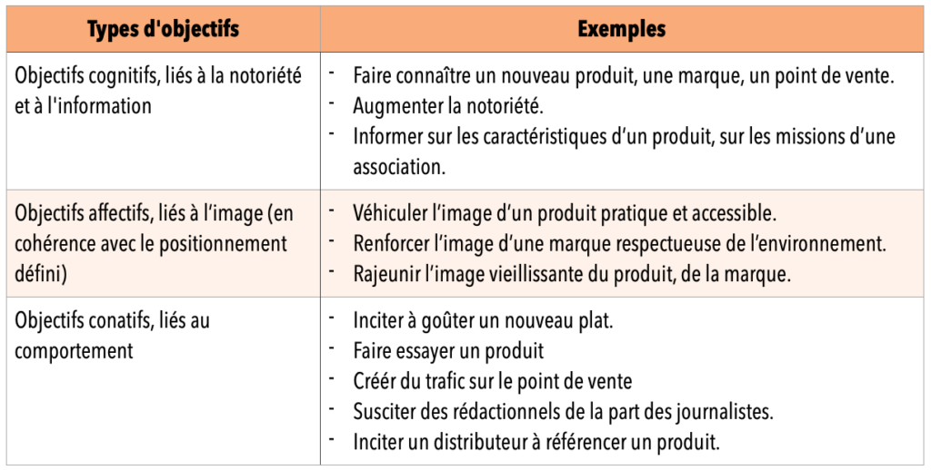

**3. Les cibles de la communication**

Les personnes ou groupes de personnes que la campagne cherche à atteindre constituent les cibles de la communication. Ces cibles sont caractérisées selon des critères sociodémographiques (âge, sexe, lieu de résidence, niveau de revenus, catégorie socioprofessionnelle…) et comportementaux (centres d’intérêt, groupes d’appartenance, styles de vie…). On distingue plusieurs cibles :

* Le grand public (communication B to C : Business to Consumer) : consommateurs, utilisateurs, acheteurs ;
* les professionnels (communication B to B : Business to Business) : acheteurs professionnels, utilisateurs, distributeurs… ;
* la cible interne : ensemble des salariés (force de vente, cadres…) ;
* les cibles relais : journalistes, prescripteurs, conseillers, leaders d’opinion… ;
* les partenaires.

En général, les cibles sont hiérarchisées et regroupées en catégories : cibles principale et secondaire, cibles externe et interne… On peut aussi distinguer une cible prioritaire appelée « cœur de cible », qui constitue une fraction de la cible principale, à qui la campagne de communication s’adressent tout particulièrement. La répartition des moyens préconisés pour toucher les différentes cibles tiendra compte de ce choix.

**4. la stratégie créative**

La stratégie créative synthétise les informations utiles à l’équipe créative (directeur artistique, concepteurs-rédacteur, graphistes) pour concevoir un message en adéquation avec la réflexion stratégique. Elle prend le plus souvent la forme d’une copy stratégie classique, telle que celle créée par l’entreprise Procter et Gamble. Elle s’organise autour d’une promesse argumentée faite aux consommateur et repose généralement sur le bénéfice que celui-ci peut en retirer. Elle lui apporte des éléments de support (ou preuves).

**Exemple** : *des témoignages, une caution scientifique, des résultats d’enquêtes.*

Le ton de la campagne décrit l’ambiance de la communication. Il peut être informatif, humoristique, complice… L’équipe créative veillera à tenir compte des éléments imposés par l’annonceur ou dictés par son environnement (contraintes budgétaires, temporelles, créatives : identité visuelle, charte graphique à utiliser…) et/ou des contraintes légales (droit de la communication).

**5. Les différentes approches créatives**

L’approche créative peut varier selon les agences de communication et prendre différentes formes. Parmi les approches les plus connues :

* Le Plan de travail créatif (agence Young & Rubicam) est une variante qui comporte un fait principal (issu de l’analyse préalable), le problème à résoudre par la communication, la promesse et son support, ainsi que les contraintes à respecter ;
* la «star stratégie », élaborée par J. Séguéla (Euro-RSCG), consiste à comparer une marque à une personne dotée d’un physique, d’un caractère et d’un style ;
* la méthode de la disruption, conceptualisée par Jean-Marie Dru (agence TBWA), est basée sur l’analyse des discours tenus par les concurrents présents sur le marché. Un positionnement totalement différent est alors adopté par l’annonceur, en rupture avec la « convention », norme observée sur le marché.

**Les préconisations des moyens de communication**

Le choix des moyens média et/ou hors média qui permettront d’atteindre les cibles visées doit être en adéquation avec les éléments stratégiques étudiés précédemment. Les moyens de communication vont non seulement véhiculer le message, mais également le renforcer. C’est en cela qu’ils constituent un véritable choix stratégique qui sera argumenté afin de convaincre l’annonceur. Les six grands médias que sont la presse, la télévision, l’affichage, la radio, le cinéma et Internet répondent principalement, en matière publicitaire, à des objectifs de notoriété et d’image, et peuvent être associés à des opérations de mercatique directe ou de promotion. La tendance actuelle consiste à utiliser plusieurs moyens simultanément, en les combinant. Chacun de ces moyens renvoie la cible vers d’autres moyens. On parle de « communication 360° » ou « cross media ».

**Exemple** : *une campagne d’affichage fait référence à un site internet qui lui-même invite à un événement.*

**1. Les moyens média**

**a) Le plan média**

Les achats d’espaces publicitaires représentent plus du tiers des dépenses en communication des annonceurs. Le média planneur sélectionne les médias et les supports en s’appuyant sur les résultats des études d’audience et les combine en fonction de critères de performance. La tendance actuellement observée est à la convergence des médias liée à l’apparition de nouveaux modes de consommation des médias hors de leur support d’origine (ordinateur, téléphone mobile…). Les médias et les supports sont sélectionnés selon divers critères : qualités publicitaires, fréquentation par les cibles… Les choix peuvent porter sur un ou plusieurs des six grands médias.

**Exemple**: *il existe plusieurs supports pour le média télévision : TF1, France 2, M6, Canal+. C8, LCI, Eurosport, Gulli…*

Le plan média (ou « média planning ») comprend, pour chacun des médias, la liste des supports, le nombre et le rythme des insertions, le format de l’espace et le budget prévisionnel alloué.

**b) La prise en compte de l’évolution des médias**

L’univers des médias et des supports est en constante évolution du point de vue technique et de leur mode de consommation : la presse quotidienne doit faire face à une certaine désaffection du lectorat, l’audience TV se fragmente avec l’apparition de nouvelles chaines, l’audience internet augmente rapidement et le profil des internautes évolue, la radio et le cinéma se numérisent… Il est donc primordial d’instaurer une veille active pour couvrir les cibles visées et les atteindre avec une efficacité optimale.

**2. Les opérations de communication hors média**

Les actions hors média (dites aussi « below the line ») sont nombreuses et variées. Elles sont souvent source de créativité et un grand nombre d’entre elles favorisent la proximité avec les cibles visées. L’IREP (institut de Recherche et d’Études Publicitaires) distingue :

* Le marketing direct (mailing, autres autre éditions publicitaires, marketing téléphonique…) ;
* les opérations de promotion (promotion sur le lieu de vente, échantillon, jeux…) ;
* les salons et les foires ;
* le parrainage ;
* le mécénat ;
* les relations publiques.

Il sera nécessaire de préciser les modalités de la mise en œuvre des actions en utilisant, par exemple, la méthode QQOQCCP : Qui fait Quoi ? Où ? Quand ? Comment ? Combien ? Pourquoi ?

**3. Les moyens en interne**

Une campagne de communication peut être valorisée et relayée auprès des publics internes à l’entreprise ou faire l’objet d’une campagne interne à part entière. Différents types de supports (écrits, oraux, audiovisuels ou électroniques) sont traditionnellement utilisés.

**Exemple**: *article dans le magazine ou le journal interne, reportage sur la radio d’entreprise, newsletter diffusée par l’intranet, revue de presse, séminaire.*

**4. Le budget prévisionnel**

Le budget prévisionnel peut être présenté en deux étapes : un budget en grande masse et des budgets intermédiaires détaillés par opération. Il comporte différentes catégories de frais :

* Les achats d’espaces publicitaires ;
* les frais de conception, de création ;
* les frais de production (impression…) ;
* les autres frais liés aux opérations hors média, tels que la location de stand ;
* la rémunération de l’agence.

**5. Le calendrier**

Pour gagner en force, les actions de communication seront concentrées sur une ou plusieurs périodes de l’année. Le choix de ces périodes va dépendre,

* De facteurs stratégiques ;

Date de lancement d’un nouveau produit, effets de saisonnalité, dates d’événements sportifs ou culturels, communication des concurrents.

* De facteurs économiques.

**Exemple** : *le Prix de l’espace publicitaire peut varier selon les périodes de l’année.*

Le calendrier sera présenté d’une manière synthétique et les choix seront argumentés à l’annonceur.